Flujo de trabajo

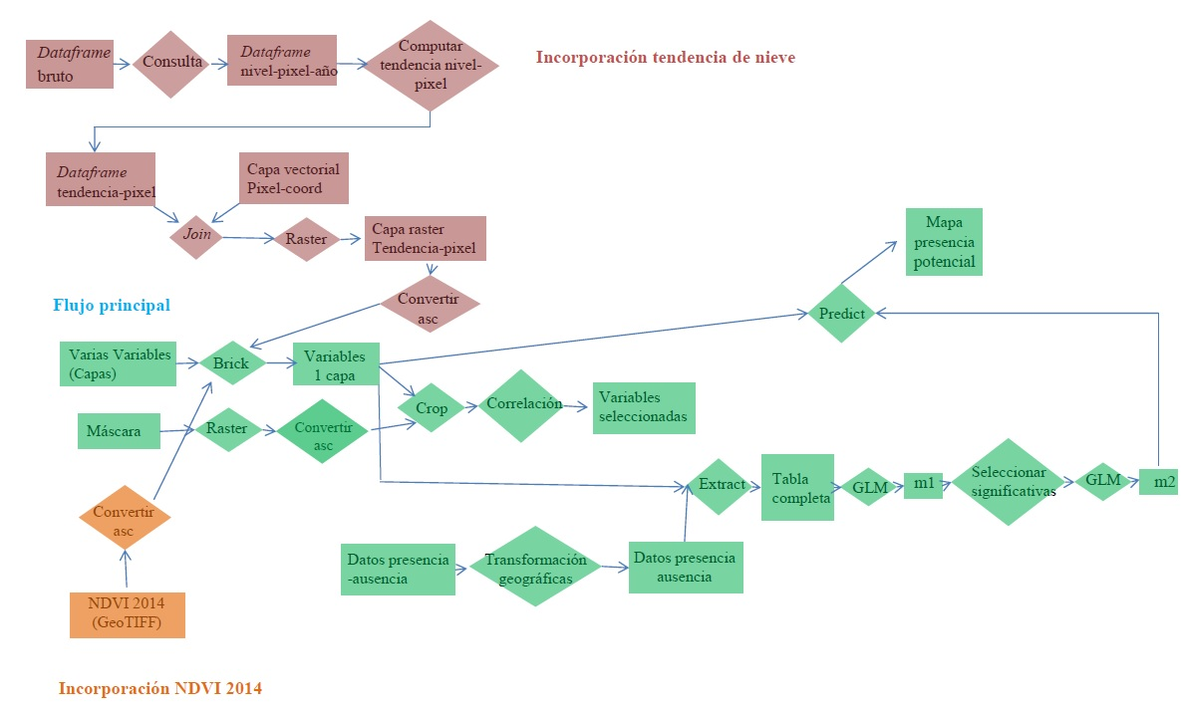

Explicación del flujo de trabajo

A continuación se detalla el flujo de trabajo ideal a seguir para computar un modelo de distribución de las comunidades de enebro en Sierra Nevada en base a sus requerimientos de hábitat. Sin embargo, la tendencia en la duración de la nieve y el NDVI promedio de 2014 no han sido incorporadas como variables predictoras en el modelo por falta de conocimientos relativos a la ejecución. Hay que tener en cuenta esto a la hora de interpretar los resultados, ya que alguna de éstas variables podría ser decisiva a la hora de explicar la distribución de las poblaciones de enebros

Cálculo de la tendencia en la duración de la nieve.

Partimos de un data frame que incluye datos relativos a la cubierta de nieve en Andalucía procedentes del sensor MODIS desde el año 1999 hasta el 2009 (eliminamos datos correspondientes al primer y último año por estar incompletos). Debido a que el objetivo es conocer la tendencia de nieve para cada pixel en Sierra Nevada, en primer lugar es necesario conocer los pixeles que han tenido nieve en algún momento de la serie temporal, y a continuación, los días que han tenido nieve dichos pixeles (posteriormente se ajustará la extensión de Andalucía a Sierra Nevada). Mediante el uso de un gestor de bases de datos realizamos una consulta que nos devuelve un nuevo data frame que contiene los datos de interés (número de días con nieve para cada píxel). A continuación es necesario crear, por un lado una función que calcule la tendencia en la duración de la nieve para un pixel dado, y por otro un bucle para que la aplique a todos los pixeles que se han considerado. Como resultado se obtiene un data frame que contiene información acerca de la tendencia de nieve por píxel.

Uniendo el resultado obtenido anteriormente con una capa vectorial, la cual contiene las coordenadas necesarias para localizar espacialmente los pixeles, obtenemos una capa vectorial con nuestros pixeles ya proyectados en el espacio, la cual debemos rasterizar y convertir en formato ascii para poder incorporarla junto al resto de variables en el modelo.

Extracción del NDVI promedio en 2014

Para incorporar en el modelo el NDVI junto al resto de variables, en primer lugar es necesario descargar desde Google Earth Engine el producto de NDVI del satélite LANDSAT 8 correspondiente al año 2014. Esta imagen se encuentra en formato GeoTIFF y por lo tanto para incorporarla es necesario transformarla a formato ascii, teniendo en cuenta la extensión del resto de variables, ya que de otra manera no será posible incluirlas todas en un único objeto espacial.

Flujo principal

Para la elaboración del modelo representativo de los requerimientos de hábitat de los enebrales en Sierra Nevada, es necesario realizar una serie de pasos previos que se detallan a continuación.

Una vez obtenidas las capas correspondientes a la tendencia en la duración de la nieve y al NDVI promedio del año 2014, éstas se unirán a las otras variables consideradas de interés en relación a los requerimientos de hábitat de las poblaciones de enebros (precipitación anual, precipitación de verano, huella humana, radiación solar en verano, temperatura máxima y mínima en verano, temperatura máxima y mínima en invierno y la topografía del lugar). Para conseguir esto, se debe programar una función conocida como Brick que apila todas las variables en un único objeto espacial.

A continuación se procederá a ajustar la extensión de las variables, ya que es necesario que éstas tengan una resolución acorde a los datos de presencia para poder ajustar el modelo. Para conseguir esto, partimos de un shapefile (al que hemos llamado máscara) con la extensión que comprende Sierra Nevada, el cual debemos rasterizar y convertir en formato ascii para poder incorporarlo al entorno de programación. A continuación mediante la función crop se superponen la capa correspondiente a las variables y la máscara, obteniendo un subconjunto de valores de las variables únicamente en los puntos que coincidan con la máscara, es decir valores correspondientes a Sierra Nevada.

El siguiente paso es seleccionar las variables más significativas para el modelo mediante un análisis de correlación. En primer lugar es necesario transformar los mapas a una tabla y eliminar los valores nulos. Después se construye una matriz de correlación que compara dos a dos las variables y muestra el grado de similitud entre ellas. También se crea una matriz de distancias (eliminando las correlaciones negativas), en base a la cual se genera y plotea un cluster que permite seleccionar las variables más significativas en función de la distancia, considerando que a mayor distancia, menor correlación entre variables. De esta forma se consideran la radiación solar en verano, la posición topográfica, la huella humana y la pendiente como variables más significativas a considerar en el modelo.

Por último se deben importar los registros de presencia y ausencia de enebrales a una tabla y extraer los valores de las variables en dichos puntos. Previamente se ha de cambiar para los datos de presencia y ausencia la proyección UTM a coordenadas geográficas para obtener los valores expresados en longitud/ latitud. Finalmente se genera un dataframe que incorpora la respuesta de los enebrales a las variables en cada punto y las coordenadas expresadas en longitud/ latitud de los mismos.

Una vez obtenida la tabla, se computa una regresión logística para obtener un modelo representativo de la influencia que ejercen las distintas variables en la distribución de los enebrales de Sierra Nevada, y poder predecir en base a esto los lugares de distribución potenciales en la actualidad y en diferentes escenarios futuros. A continuación se seleccionan las variables más explicativas y se repite la regresión incluyendo únicamente estas variables, obteniendo un modelo más simplificado al eliminar variables que no son significativamente explicativas del mismo. Finalmente trasladamos el modelo al espacio geográfico definido por la capa correspondiente a las variables consideradas, tanto para los valores que presentan en la actualidad, como en diferentes escenarios de cambio predichos para el futuro. Esto se lleva a acabo aplicando la función predict, de manera que proyecte el modelo en base a los valores que presentan las variables en el presente y a los que se predice que tomarán cada 10 años hasta 2050. De esta forma, si el modelo se encuentra bien ajustado, pondrá de manifiesto los lugares potenciales para albergar comunidades de enebros en la actualidad y hasta 2050.

